Wetterserver
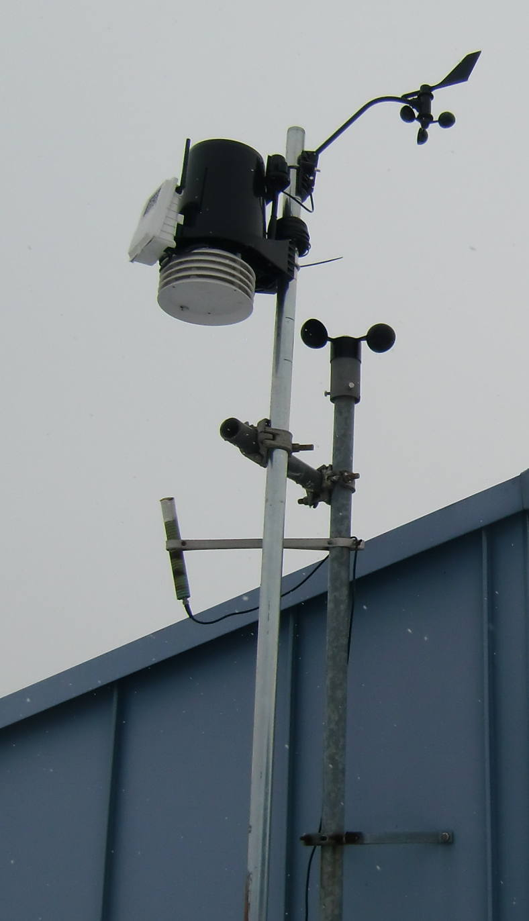
Hinweise zur Installation und andere rein technische Dokumente befinden sich im Bereich der Computer-AG.
Der Wetterserver auf dem Höhnisch ist seit dem 20.04.2010 in Betrieb. Daten liegen nicht für den gesamten Zeitraum vor, weil dieser umgezogen wurde. Details sind auf den oben angegebenen Seiten der Computer-AG zu finden.
Die Daten der Wetterstation werden auf vielfältige Weise zur Verfügung gestellt:
- Auf der Webseite des Wetterservers unter http://www.dugone.de
- In den NOAA und ARC Datenbanken im TXT Format daselbst
- In Form von Grafiken und tabellarischen Übersichten daselbst
- Als RSS Feed und damit für die Einbindung in weitere Webseiten oder den eigenen Feedreader
- Als Export in Form der Grafiken auf der Homepage und auch hier im Wiki
Darüber hinaus können die Wetterdaten als Rohdatensätze für eine eingehendere Analyse zur Verfügung gestellt werden! Bitte den entsprechenden Abschnitt hier im Wiki zum Thema beachten.

